**Padychova motýlia rovnica**

*Padychova motýlia rovnica* opisuje, ako sa malá zmena v počiatočných podmienkach (*Δx0* ) exponenciálne zväčšuje v priebehu času (t), čím môže viesť k dramatickým rozdielom v konečnom stave (*Δxt* ). Tento vzorec ukazuje, ako sa kvantové udalosti môžu rozvetvovať do paralelných vesmírov, kde sa historický vývoj môže úplne líšiť.

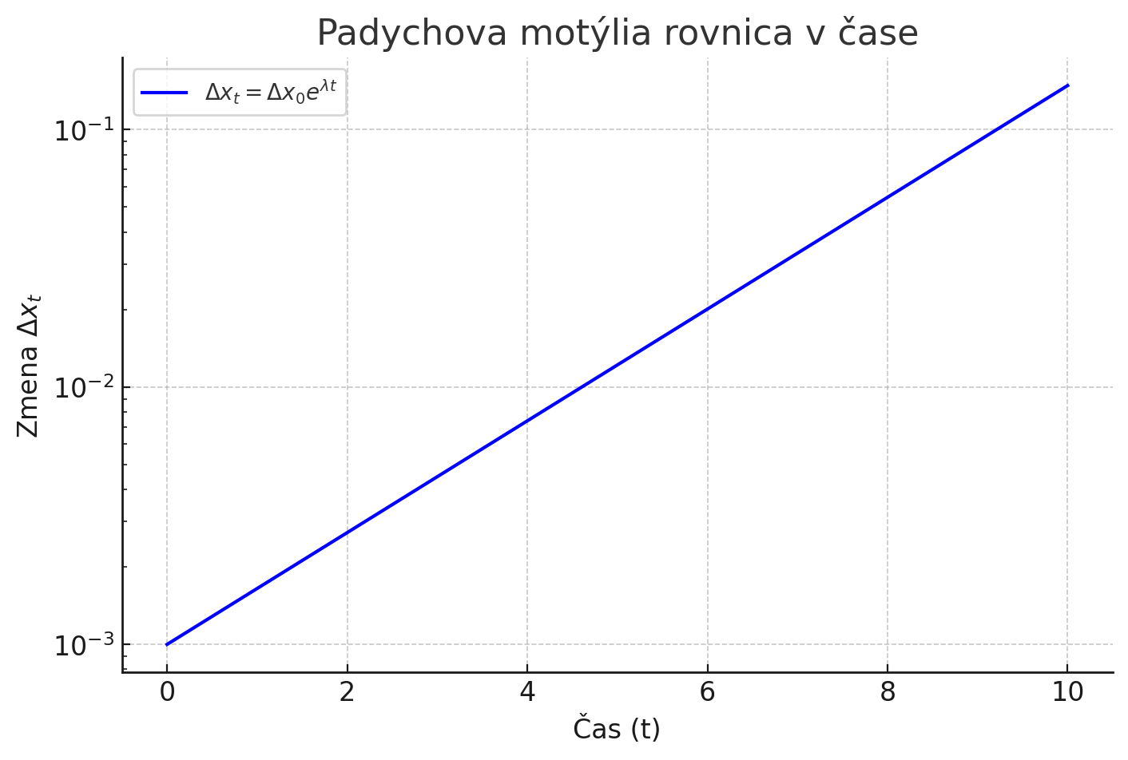

**veľmi malá počiatočná zmena (*Δx0=0.001)*** postupne rastie a môže spôsobiť obrovský rozdiel.

* Spočiatku je rozdiel malý.
* Ale keď prejde dostatok času, **nárast je extrémny** – malá zmena môže kompletne zmeniť výsledok.
* Toto je presne princíp **motýlieho efektu** aj **paralelných vesmírov**!
* **Počiatočná zmena**: *Δx0=0.002*
* **Lyapunovov exponent**: *λ=0.6*
* **Časy (*tt*t)**: *t=1,3,5,7,9t*

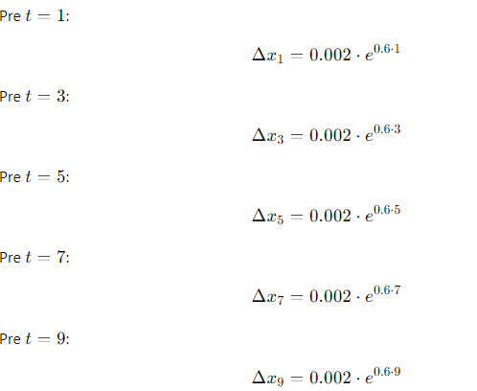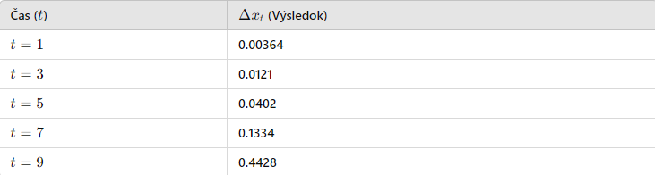

Zmena **rastie exponenciálne** – na začiatku je malá, ale čím ďalej, tým viac sa zväčšuje!